**Как провести вечер с ребёнком**.

Родители часто замечают, что поведение ребенка вечером после детского сада меняется: одни дети становятся более шумными и «непослушными», а у других только и хватает сил, что посмотреть мультфильм или послушать книжку. Как родителям организовать вечер ребенка после посещения детского сада, чтобы все остались довольны?

Часто родители повторяют что-то вроде: «Пошел в детский сад и как подменили!». Ребенок становится неуправляемым или наоборот совсем тихим. В чем же причина такой «подмены»? Весь день в детском саду ребенок проводит в коллективе – большой, шумной, подвижной компании сверстников. Даже взрослый человек может прийти в состояние психического напряжения после такого дня, поэтому неудивительно, что малышу нужна разрядка. Он снимает напряжение, как умеет.

Ситуация усложняется, если уставшие после работы родители предпочли бы отдохнуть в тишине или заняться спокойными домашними делами, в то время, как ребенок пытается привлечь их внимания. Дошкольник очень привязан к родителям, и за целый день без них он успевает сильно соскучиться. Разумеется, ему неприятно, если он не получает отклик на свои чувства.

**Что же ему нужно?**

Ответ один – искреннее внимание! Чтобы вечер остался умиротворенным и не превратился в кошмар, постарайтесь сначала уделить немного внимания ребенку, а оптом переключиться на текущие дела.

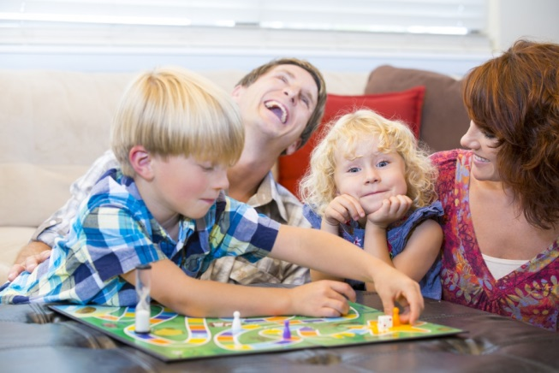15-20 минут за совместной игрой – и малыш отпустит вас готовить ужин или читать газету. При этом помните, что решать, играть или нет, должен всегда только ребенок. Если сегодня он устал – может быть, просто прочтите ему сказку или посидите вместе, разговаривая и обнимаясь. Тактильный контакт очень важен для детей.

Помните, что вечерние игры не должны быть шумными и активными. Однако при этом не стоит сосредотачиваться на развивающих занятиях. Для большинства детей одинаково плохим выбором на вечер будут и догонялся, и собирание паззлов. Даже рисование – расслабление далеко не для всех, ведь для дошкольников такие занятия – работа, требующая сосредоточенности и усилий. Лучше всего просто поиграть с игрушками – в куклы, покатать машинки, построить зоопарк.

Психологи советуют научить ребенка в игровой форме рвать бумагу (салфетки, старые газеты и тому подобное), чтобы снять напряжение. Мять, топтать и рвать бумагу во время игры – прекрасная психологическая разрядка, которая, к тому же, спасет ваш дом от других разрушений.

**Прогулка – наше все!**

Никогда не пренебрегайте прогулкой после детского сада. Позвольте ребенку побегать и поиграть, а по дороге домой поиграйте в игры: считать столбики, или искать все предметы какого-то одного цвета, придумывать, куда идут прохожие или едут машины. Не ходите с ребенком молча, общайтесь – и вы узнаете о нем много нового, даже если сейчас вам трудно в это поверить.

Если вы заходите с ребенком в магазин – дайте ему возможность помочь, обсудите покупки, предложите что-нибудь донести до дома. Все может сложиться так, что к моменту возвращения домой ребенок уже успеет убедиться, что вы любите его и тоже думали о нем весь день, ждали встречи.

**Отправление ко сну**

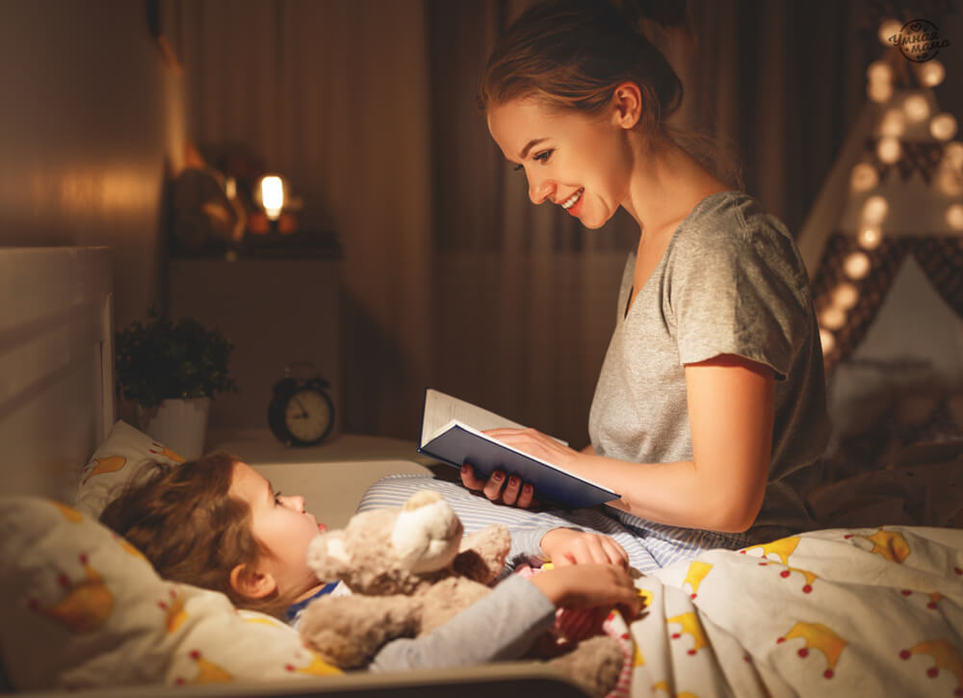Если у вас существует традиция читать или смотреть мультфильмы перед сном, выбирайте сказки с умом. Книга всегда предпочтительнее мультфильму – она не перегружает каналы восприятия. Если вы все же смотрите мультик – выберите что-то, уже знакомое ребенку, уже просмотренное раньше или прочитанное в форме книжки, чтобы снизить количество новых, волнующих впечатлений. Сказки тоже должны быть в меру динамичными, без страшных поворотов и обязательно иметь логическое завершение, после которого ребенок сможет спокойно уснуть. Если время и состояние ребенка позволяет обсудить сказку после прочтения – всегда лучше сделать это. Если вы можете придумывать истории сами – рассказывайте их детям обязательно! Ваши собственные сказки, пусть даже попроще, всегда понравятся вашему малышу больше, чем любые другие.

С осторожностью нужно относиться к играм в воде. Часто их советуют как способ расслабления перед отходом ко сну, но детей с чрезмерно развитым сенсорным восприятием ванна или душ могут сильно бодрить. В таком случае лучше не заниматься водными процедурами (речь не идет об умывании или чистке зубов, мы имеем в виду только купание) позднее, чем за 2 часа до сна, чтобы ребенок успевал успокоиться.